**关于“计导非课”系列**

**What does it mean?**

计算机导论是第一门进入大学开始学习并且最早结束的一门课程，虽说很快就结束了，考试也是近在咫尺，但是计算机导论远远不只是一门课这么简单——它包含了计算机思维，作为一个计算机新生对于计算机的认知：我们怎样理解以后要面对的各门课程，如何像计算机一样去理解问题，并且把它实现？这也许就是计算机导论课带给我们的最大收获。  
当然，在第一节课的时候，老师明确说过，计算机导论带给我们的不到30%。同样作为基本上没有什么经验的我，有必要把自己的学习体会进行整理，且供大家批评指正。  
“计导非课”就是“计算机导论不仅仅是一门课”的意思——它是今后进入这个领域的必备基础。可见计算机导论在我心里的地位之重。计算机导论课绝不应该仅仅应付考试——它是走向未来的基础。

**目录**

**关于计算机导论课的大纲**

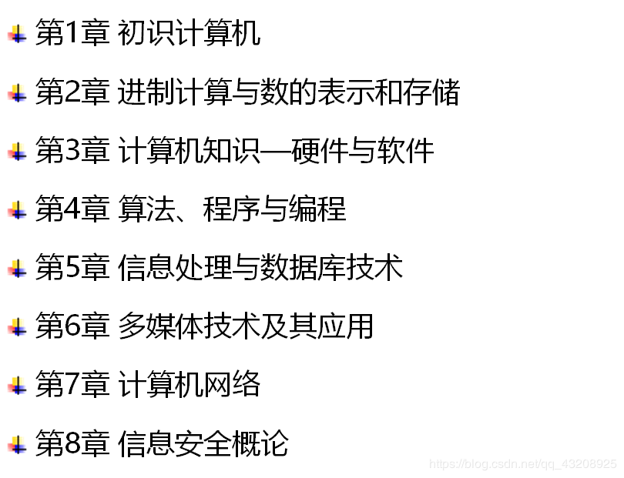

**关于整理复习的计划**

按照这个目录进行，每次一章，同时特别标注出来考试的考点，系统复习，尽量面面俱到。  
考点会特别标注出来。  
当然，内容重复的，比如第一章和第三章内容有交叉，可能放在一起。（偷笑）

**再补充一句**

资料来源于老师的讲义和课下阅读的资料。  
我不生产知识，我只是知识的搬运工。  
2018.11.12  
#2